# Лабораторная работа № 3

Был установлен certbot.

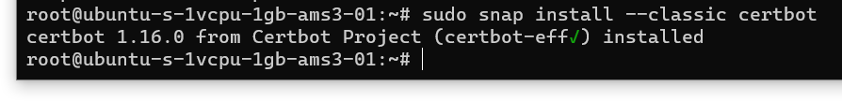

Затем был сгенерирован сертификат для домена ssl.rakleed.me и получены ключи.

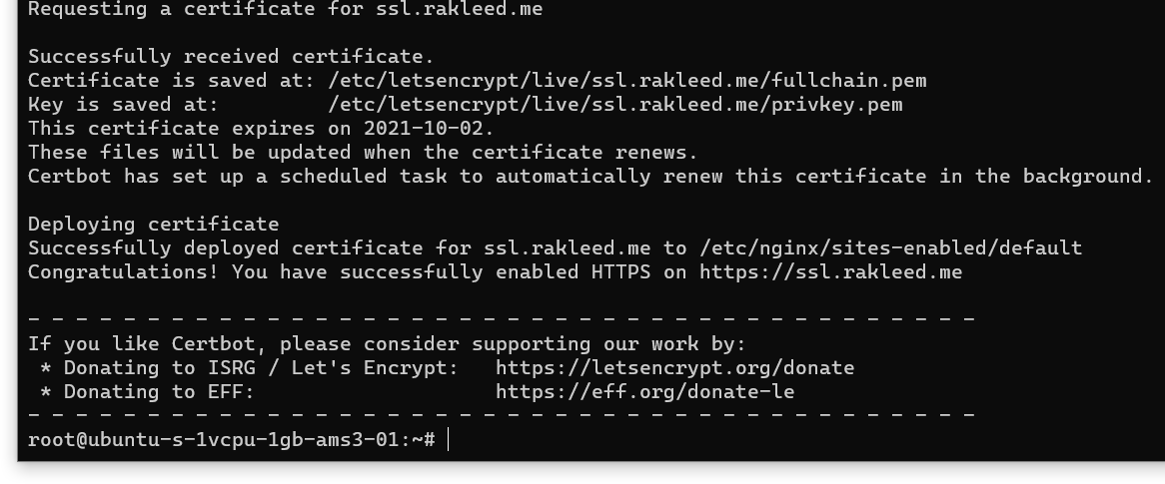

Затем был запущен nginx.

